**ACTIVIDAD 8**

Escribe una oración en Simple Past en Inglés acorde al verbo que se indica, y traduce a español. Cada oración debe de indicar “que” , “ donde” etc., también deben de indicar “cuando”, indicando un momento en el pasado.

Ejemplo:

She ate pizza last week (pizza = que) – (last week= cuando)

Ella comió pizza la semana pasada

 

English ----------------------------------------------- English ------------------------------------------------

Español ----------------------------------------------- Español ------------------------------------------------

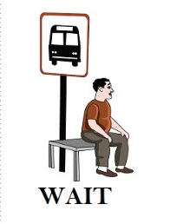 

English ----------------------------------------------- English ------------------------------------------------

Español ----------------------------------------------- Español ------------------------------------------------

 

English ----------------------------------------------- English ------------------------------------------------

Español ----------------------------------------------- Español ------------------------------------------------

 

English ----------------------------------------------- English ------------------------------------------------

Español ----------------------------------------------- Español ------------------------------------------------

 

English ----------------------------------------------- English ------------------------------------------------

Español ----------------------------------------------- Español ------------------------------------------------